4. Strategien klassischer Softwareanbieter für den Wechsel zur Cloud

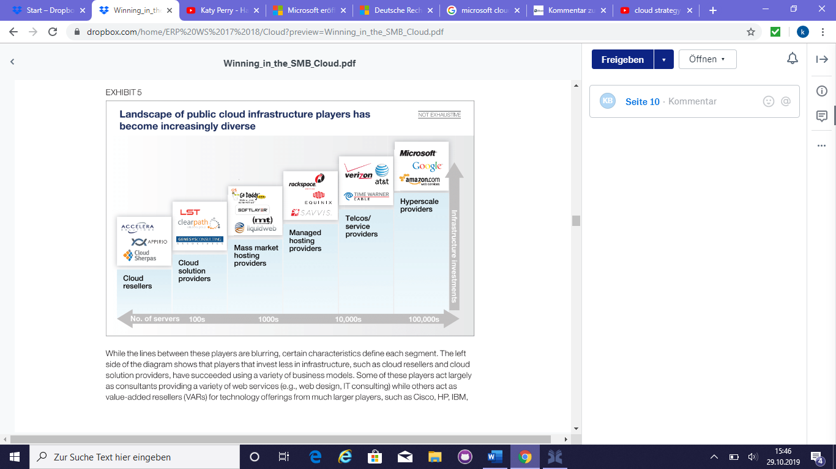Nicht jedes Unternehmen hat gleich auf die Entwicklung der Cloud reagiert. Einige habe gleich das Potential der Cloud-Technologie erkannt und von Anfang an in diese investiert. Andere haben sich eher schwermütig an das Thema herangetraut. Die unterschiedliche Sicht auf Cloud-Computing hat mehrere Gründe, die von der Furcht vor der Veränderung, dem Überflüssigsein der eigenen IT-Abteilung und der deswegen geringen Motivation der Erkundung des Gebietes durch die eigenen Mitarbeitern sowie die erkennbare Arbeitsentlastung und Automatisierung der Prozesse usw.. Auf diese werden jedoch in einem späteren Kapitel namens „Cloud und IT-Abteilung“ näher eingegangen. Außerdem ist die Umstellung anfangs auf einen Cloudbetrieb relativ unschön für den Betreiber. Er muss Investitionen tätigen – Errichtung eines Rechenzentren - und bekommt nur die monatlichen Nutzungsgebühren bezahlt. Jedoch zahlt es sich im Nachhinein gegenüber einem On-premise Produkt aus, denn am Ende bekommt es immer noch seine Monatlichen Gebühren im Gegensatz zu den Wartungskosten, die das andere Modell liefern würde. Man verspricht sich von der Investition eine Steigerung des Gewinns und eine Ausweitung des Log-Ins. Die Abbildung „“ zeigt die Serververteilung und somit die Stärke der unterschiedlichen Cloud-Anbieter von 2011 an. Es folgt nun die genaue Betrachtung der einzelnen Strategien von einigen klassischen Softwareanbietern.

4.1 Microsoft

Microsoft ist ein wie auf der Abbildung erkennbarer Hyperscale-Provider, der über 1.000.000 Server sein Eigen nennt. Der Konzern hat sein Angebot durch einige Cloud-Lösungen erweitert. Das Unternehmen bietet noch immer On-Premise-Versionen wie Office Home & Student an, konzentriert sich jedoch bei fast allen weiteren Produkten auf die Cloud und deren Entwicklung. Des Weiteren wurde früh das Potential der Cloud-Technologie erkannt und somit immer wieder investiert. 2006 lagen diese Investitionen bei 3 Billionen Dollar. Microsoft Dynamics 365 – früher Microsoft NAV - ist erst 2018 als Cloud-ERP-Lösung neueingeführt. Im August 2019 eröffnete es eine neue Cloud- Rechenzentrumsregion in Deutschland. Microsoft versucht ihre Cloud-Lösungen immer attraktiver zu machen. Das neue Rechenzentrum soll vor allem deutsche bzw. europäische Kunden locken. Es wird mit höchsten Sicherheitsstandards, Transparenz, ISO-Standards und Zertifikate, Sicheres Rechenzentrum, Rechtssicherheit, Wahlfreiheit, Cybersicherheit, Investitionsschutz, Support und laufende Updates geworben.

Abbildung : 2011 Serververteilung von Softwareanbietern

1. By Design
2. Oracle